打 針 97.10.9
【宜庭】  10/9(四)晴  今天要打針，我們都害怕的發抖了，我打不好被老師罵得哭出來了，他以後不打針了，因為他真的哭得很大聲。  《老師的意見》  宜庭，老師後面看得「霧颯颯」，「他」是指誰啊？當天似乎老師沒罵人，也沒人哭吧！我幫你修改成這樣：  今天要打針，我們都害怕的發抖了，我怕被老師罵，有人說他以後不打針了，而且他真的哭得很大聲。 | 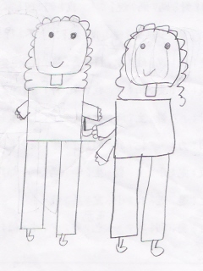
【冠霖】  10/9(四)晴  我今天去看汪骨科，真的很痛也比打針還痛，你想想看有多麼痛？我都已經打石膏不能走路，一走路的話石膏就會斷掉，你看多悲慘吧！一個月都不能動，醫生說我的骨頭有一塊快要掉下來了，真的很恐怖呢！  《老師的意見》  冠霖，真的很恐怖啊！尤其是後兩句，似乎你只是嚴重扭傷影響骨頭吧！講得太恐怖了！ | 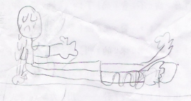
【昇霖】  10/9(四)晴  星期一老師在家庭聯絡簿裡面，貼了一張今天要打預防針，因為上一次就打過了，所以並不會像上次那麼怕，今天打針並不痛，打完涼涼的又很癢，大家都沒有哭很勇敢。  《老師的意見》  昇霖，前因後果說得很清楚，是你的一項優點喔！  星期一老師在家庭聯絡簿裡面，貼了一張今天要打預防針的通知。因為上一次就打過了，所以我並不會像上次那麼怕。今天打針並不痛，打完涼涼的但又有點癢，大家很勇敢，都沒有哭喔！ | 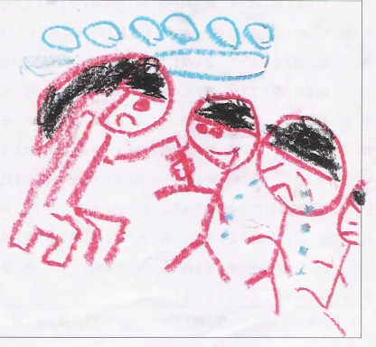
【妤柔】  10/9(四)晴  今天下午打針的時候，好像蚊子咬到喔！剛才剛要進去的時候，我好緊張喔！我和佳蓉都緊張的要死，我和佳蓉都摸著要打針的地方，佳蓉跟我一樣都緊張的要死。  《老師的意見》  妤柔，有沒有發現你的日記有嚴重的重複情形，可以這樣修正：  今天下午打針的時候，好像被蚊子咬到喔！但是剛要進去的時候我和佳蓉都摸著要打針的地方，心裡緊張得要死呢！ | 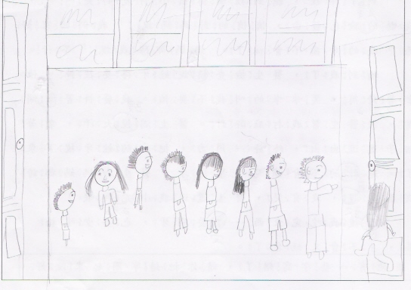
【冠仲】  10/9(四)晴  今天打針我覺得像蚊子叮到，好好玩。一開始我很害怕的要命，可是打針一點也不害怕，真的被蚊子叮到，打針後我就覺得麻麻的，要寫字不太能寫，完後就很舒服。  《老師的意見》  冠仲，老師有點失望呢！這一次的圖和日記還有很多要改進的。  今天打針我覺得像被蚊子叮到，好好玩。一開始我怕得要命，可是打針時卻一點也不害怕，打完針後我只覺得麻麻的，要寫字也不太能寫，一段時間後才舒服些。 | 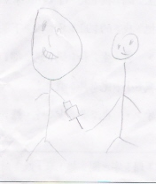
【家彥】  10/9(四)晴  今天下午打針，我心情很不好，因為打針像虎頭蜂叮到一樣，我一點都不痛，衛生所的阿姨說我自動自發的把袖子拉起來，手扠腰，就打下去了。  《老師的意見》  家彥，老師覺得虎頭蜂叮到很痛耶！你比較厲害，居然不會痛！而且老師想不明白，心情不好和打針一點都不痛有什麼關係？  今天下午要打針時，我心情很不好。打針像虎頭蜂叮到一樣，我一點都不痛，衛生所的阿姨要我自動自發的把袖子拉起來，手扠腰，做好之後針就打下去了。 | 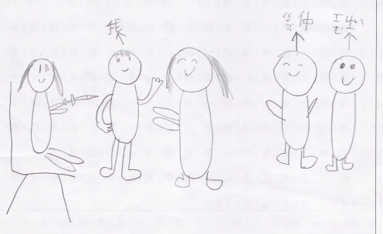
【杰樺】  10/9(四)晴  我今天打針，好像蚊子咬下去一樣，可是一年級的都沒哭。  《老師的意見》  杰樺，你好厲害，畫了二十二個人排隊打針，旁邊那一個是老師嗎？  今天打針，好像蚊子咬下去一樣，我沒有哭，一年級的也都沒哭。 | 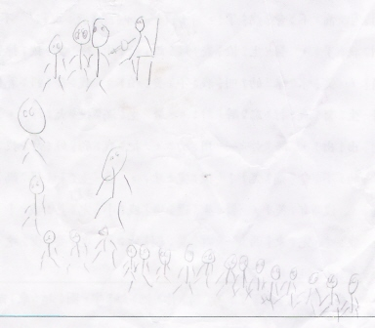
【柏翔】  10/9(四)晴  一年級好了就換我，我進去我好害怕，老師說：「你要勇敢打下去。」我說：「不痛嗎？」老師說：「打完回去教室寫功課。」  《老師的意見》  柏翔，有兩個毛病要注意一下：一是開頭交代不清，讓人剛開始看得「霧颯颯」，二是對話前後不連貫，也就是前後句「牛頭不對馬嘴」。  今天打針，一年級先打，完了就換我。我進去時好害怕，老師說：「你要勇敢。」我說：「不痛嗎？」老師說：「不會痛啦！先打完就可以先回去教室寫功課喔！」 | 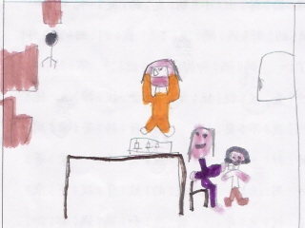
【永逸】  10/9(四)晴  我今天打針，我怕得要死，一年級先打，我就問：「會不會痛？」他說不會，我也就安心的打。  《老師的意見》  永逸，老師很希望你的圖能畫大，畫好，事情要做就把它儘可能做好。部份連接詞注意一下。  今天打針，我怕得要死。一年級先打，我就問：「會不會痛？」他說不會，我才安心的去打針。 | 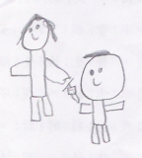
【正乙】  10/9(四)晴  今天我沒打針，不過我在健康中心看到好多人在打針，好好笑呵！有人輪到他打針的時候，就一直發抖，還有人還沒輪到他，他就發抖了。  《老師的意見》  正乙，老師很難過，你看到別人打針，害怕發抖，居然覺得好好笑，如果你是打針的同學，你心裡做何感想？希望你以後要笑他人時，先想想他人感受，OK？ | 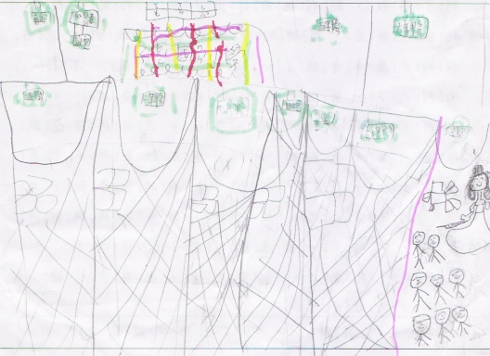
【若榆】  10/9(四)晴  我們在保健室打針，大家都很怕，我也很怕，可是輪到我了，我一樣勇敢的打針。回來時大家一直說好痛，我們就寫功課，我在寫日記。  《老師的意見》  若榆，前面很棒，說得很詳盡清楚，可是後面幾句就不太需要了，要注意一下。  我們在保健室打針，大家都很怕，我也很怕，可是輪到我了，我一樣勇敢的打針。回來時大家一直說好痛。寫功課時，我就把它記在日記上。 | 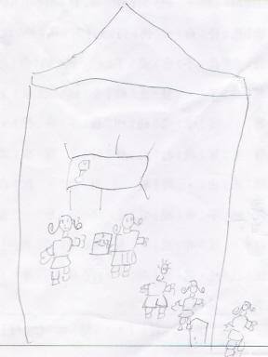
【鳳君】  10/9(四)晴  我覺得大家好勇敢，他們都很勇敢的在打針，有的人是害怕，我也是很勇敢喔！這次打針比較不會痛，因為好像被蜜蜂叮到，打針是很痛，可是變不會痛喔！  《老師的意見》  鳳君，畫圖都很細心仔細，很棒喔！日記內容老師幫你做了修改，你自己注意一下，感嘆的句子不要太多，不然就沒有那種驚嘆感了，還要放對地方。  我覺得大家好勇敢，他們都很勇敢的在打針，我也是，可是有的人還是會害怕。這次打針比較不會痛，因為好像被蜜蜂叮到，真的不會痛喔！ | 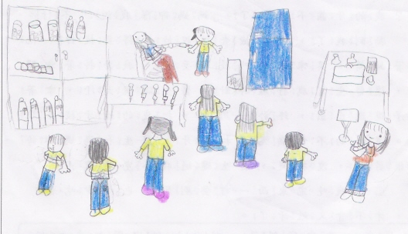
【涴婷】  10/9(四)晴  今天要打針，我們都害怕得發抖了，我打下去真的很痛，到最後就不痛了，我就越喜歡打針了，我就回家馬上說：「今天有打針，我都不害怕。」  《老師的意見》  涴婷，整篇出現太多重複或是廢話，下次多注意一下。老師覺得可以修改成這樣比較順：  今天要打針，我們都害怕得直發抖。剛打下去真的很痛，一會兒就不痛了。我回家說：「今天有打針，但是我不怕。」 | 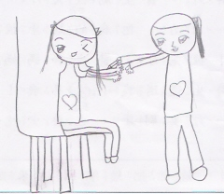
【楷維】  10/9(四)晴  今天老師帶著我們大家一起去保健室，因為今天要打流感的針。一年級的弟弟妹妹也來了，有人快哭了，有的人一直說好痛。  《老師的意見》  楷維，對事情的經過和原因說的很清楚是你的一大優點喔！這次的圖也很可愛！ | 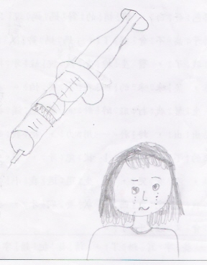
【美伶】  10/9(四)晴  今天下午要打針，我很怕，因為打針很像被蜜蜂叮到。每個人都很勇敢，一年級的男生和女生也是很勇敢，一年級打完換我們了，我本來排在第六個，可是我很怕，我就跑到女生的後面。  《老師的意見》  美伶，老師還記得那天妳害怕的樣子，等一下老師把照片傳上來，你可以去看看。你的日記記錄順序還需要調整，要注意喔！  今天下午要打針，我很怕，因為打針很像被蜜蜂叮到。一年級的都很勇敢，他們先打，打完再換我們。同學也很勇敢，可是我還是怕得不得了，我本來排在第六個，我就跑到女生的後面，最後還是被抓出來打針。 | 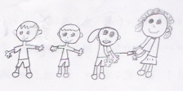
【永陞】  10/9(四)晴  今天下午打針，好痛喔！每個人都好勇敢，輪到我，我好怕，打完後，我才感覺到一點都不痛，護士阿姨要我們用棉花壓著，不久後就不痛了。  《老師的意見》  永陞，畫圖方面老師希望你還能再加強一點。日記上老師覺得可以做這樣的修改，不然內容會前後矛盾：  今天下午打針，好恐怖喔！每個人都好勇敢，輪到我，我好怕，打完後，我才感覺到一點都不痛，護士阿姨要我們用棉花壓著，這樣一會兒就不會痛了。 | 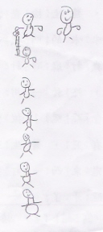
【佳蓉】  10/9(四)晴  今天下午快要打針，我一直發抖，輪到我的時候，老師叫我們手扠腰，笑咪咪YA就回教室了，我都沒流血，大家都羨慕我沒流血。  《老師的意見》  佳蓉，經過說的很清楚，還有「一直發抖」、「笑咪咪」就用得很恰當，唯一要修改的就只有一處地方：  今天下午快要打針，我一直發抖，輪到我的時候，老師叫我們手扠腰，笑咪咪說聲：「YA！」就打完了，可以回教室了。我都沒流血，大家都羨慕我沒流血。 | 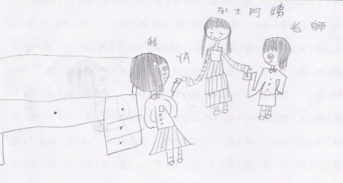
【友道】
10/9(四)晴
今天下午我們要去健康中心打針，因為打針我會怕，我很勇敢，打下去只是有一點痛，我看到一年級真的很勇敢，他們一直沒有哭呵！
《老師的意見》
友道，每次都沒有看到你的圖，讓老師感到很失望。文章修改一下會更順暢。
今天下午我們去健康中心打針，以前打針我會怕，但是這次我很勇敢，結果打下去只是有一點痛。我看到一年級真的很棒，他們一直沒有哭呵！
【廷容】  10/9(四)晴  今天下午打針很癢，而且到半路沒流血，結果昇霖流很多血。  《老師的意見》  廷容，寫了這麼三句話，讓老師好失望。你可以寫得更多更詳細的，下次不要再這樣了，OK？ | 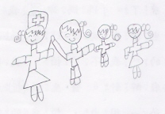
【翔智】  10/9(四)晴  我今天打針的時候，我很緊張，針打下去的時候，一點也不痛，不過癢癢的，害我差點就笑了出來，也差點就哭了，好像被蚊子叮到一樣。  《老師的意見》  翔智，「一點也不痛」，「害我差點就笑了出來」這兩句很好喔！有進步。不過後面有些前後矛盾，沒加標點符號和錯字太多也是你要加油改進的。可以修改成這樣：  今天打針的時候，我很緊張，針打下去的時候，一點也不痛，不過癢癢的，害我差點就笑了出來。不過要打之前，我差點就哭了，結果就像被蚊子叮到一樣。 | 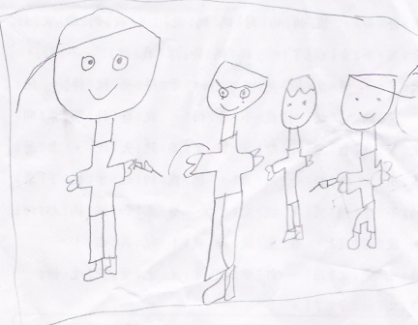
【培鈺】  10/9(四)晴  我今天打針，我覺得打到老虎、蜜蜂、虎頭蜂、蚊子叮到，我覺得好痛，全班同學都覺得很痛，我們覺得很痛，過了一段時間，我還覺得很痛。  《老師的意見》  培鈺，除了讀起來不順外，還示範了常犯的兩個毛病：沒加標點符號和同樣的話重複太多次。老師建議可以修改成這樣：  今天打針，我覺得好像被虎頭蜂叮到一樣，痛死啦！全班同學都覺得很痛，過了一段時間，我還覺得痛得不得了。 | 